1) Aşağıda açıklanan GUI uygulamasını PyQt kullanarak gerçekleştiriniz:

- Ana pencerede iki adet QListWidget nesnesi bir de QPushButton nesnesi bulunmaktadır. İki QListWidget nesnesinin üzerinde yazı içeren iki QLbale nesnesi vardır:

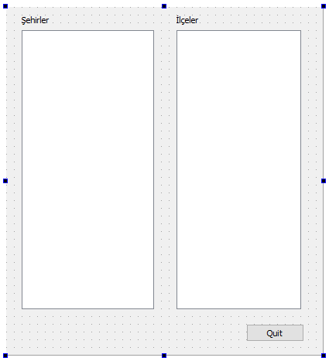

Buradaki şehirleri temsil eden QListWidget nesnesine biratkım şehirler giriniz. Sonra kullanıcı bu şehirlerden herhangi birini seçtiğinde otomatik currentItemChanged sinyalinden faydalanarak o şehrin ilçelerini görüntüleyiniz. (Tüm şehirlerin ve şşehirlerin tüm ilçelerinin bulunması gerekmemektedir.) Herhangi bir şehre ya da ilçeye çift tıklandığında onun nüfusunu messagebox içerisinde gösteriniz. (Nüfusların gerçek nüfuslar olması gerekmemektedir. Ancak gerçekçi olmasına dikkat ediniz.)

QPushButton üzerine tıklandığında program sonlandırılmalıdır.

2) person.sqlite dosyası içerisinde info isimli bir tabloda kişlerin bazı bilgileri tutulmaktadır:

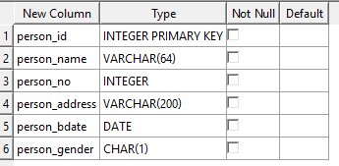

Buradaki veritabanına kayıt ekleyen (başka birşey yapılmayacak, yalnızca kayıt eklenecek) bir GUI uygulaması yazınız. GUI uygulamasının ekran tasarımı şöyle olacaktır:
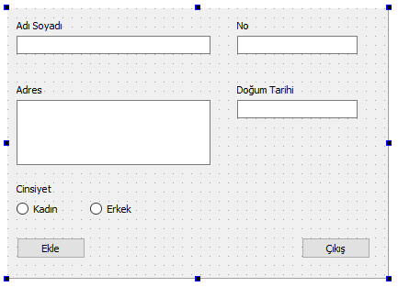

Ekle düğmesine tıklandığında elde edilen bilgiler INSRT INTO SQL cümlesi oluşturularak veritabanına eklenmelidir. Ekleme işleminden sonra GUI elemanların içini tamamen boşaltınız. (Cinsiyet alanı da seçilmemiş olsun.) Programda eğer kullanıcı bir alana giriş yapmayı unutmuşsa bir messagebox ile hatayı görüntüleyiniz. Öyle ki kullanıcı ancak tüm alanlara giriş yapmışsa kaydı veritabanına ekleyiniz. Veritabanındagi person_gender alanı tek karakterlik K ya da E harfi içermektedir.

person.sqlite dosyası Homework dizininde yaratılmış biçimde bulunmaktadır.

Yanıtlarınızı aslank@csystem.org adresine (projeyi zipleyerek) gönderiniz.

Başarılar...

